十组的cantool装置的使用

下图是连接好的示意图，灯亮。

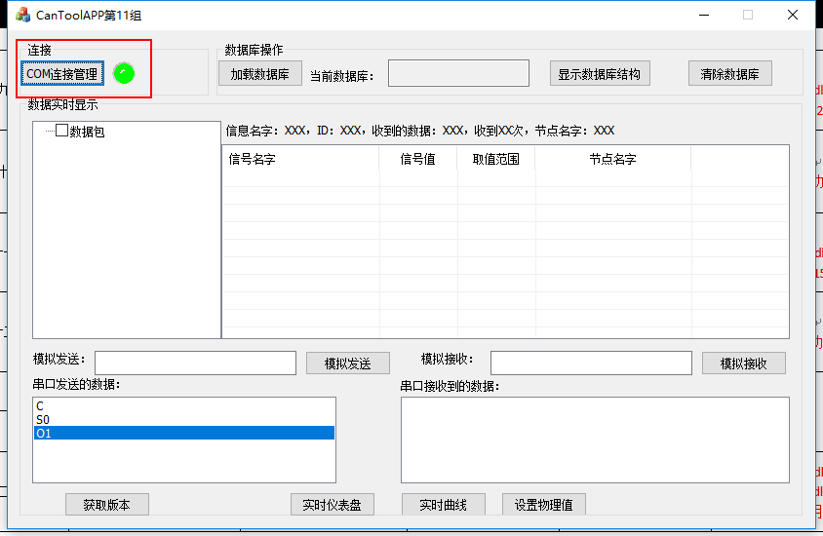

如果在串口关闭的时候输入C，cantool装置就会报错，因为串口是关闭的。正如需求文档里写的，当串口关闭，输入C要有返回\BEL的,关闭串口的前提是串口打开。

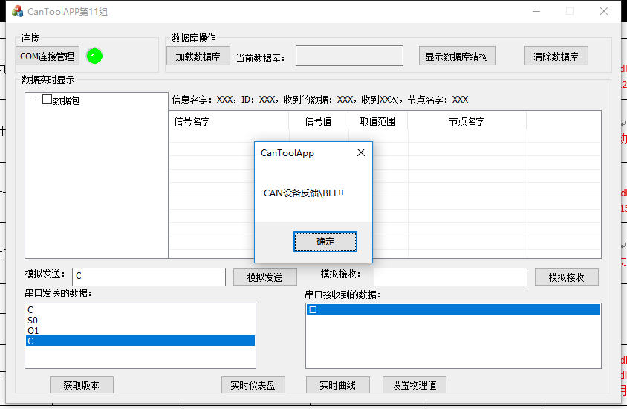

正确发送C命令，cantool装置会返回\r

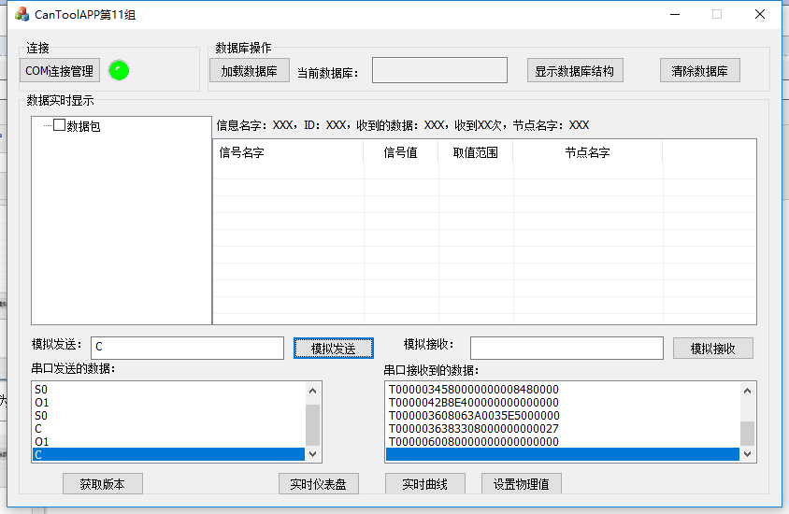

在串口打开时，发送O1命令，错误指令时，cantool装置会返回\BEL：

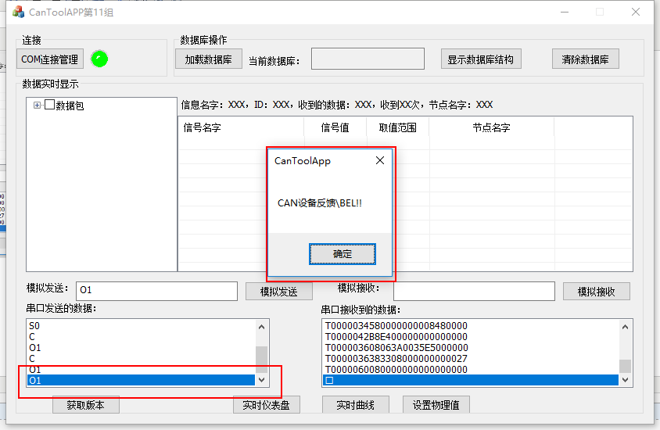

在正确输入O1命令时，即在串口关闭的状态下输入O1会返回\r

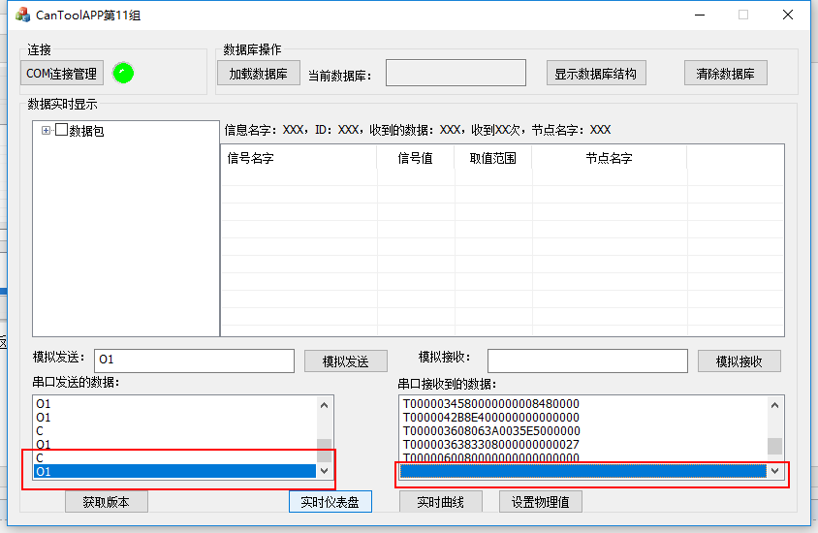

正确输入S0到S8的任何一个，会返回\r:

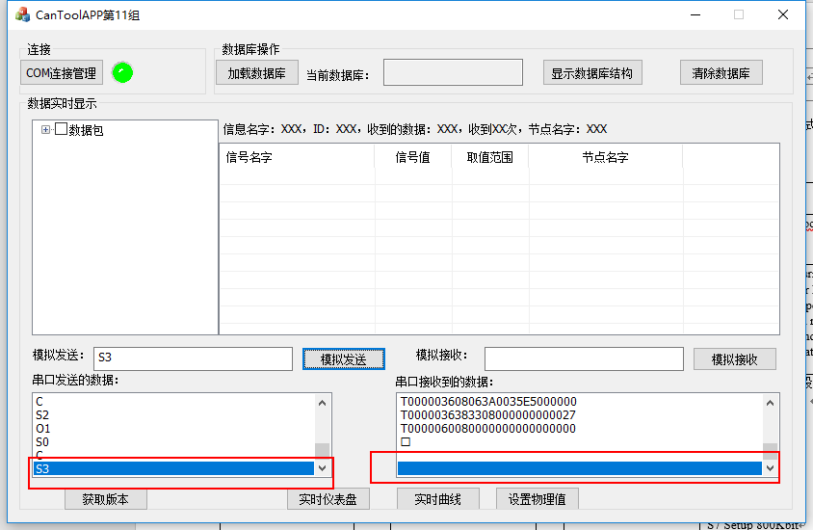

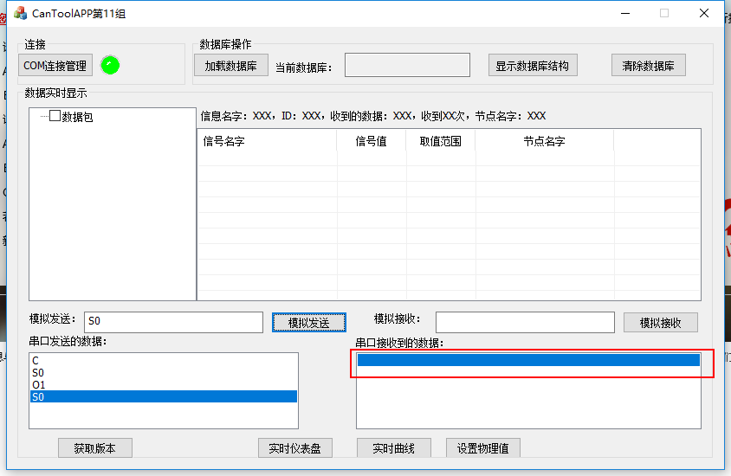

输入V，获取版本，会返回版本信息：

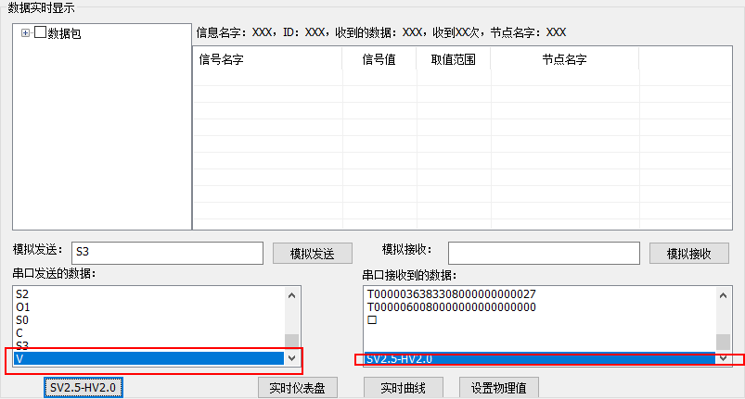

打开端口会输出一系列数字命令：

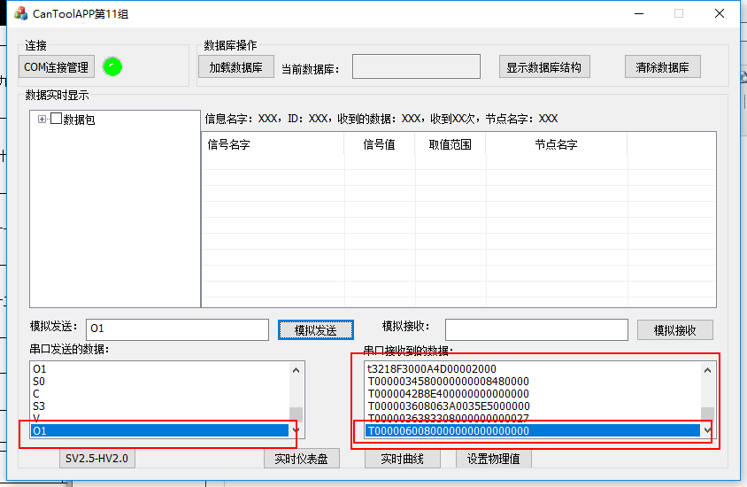

app设置完物理值后，向cantool装置发送命令，对于输入命令的正确与否cantool装置会返回\r或者\BEL：

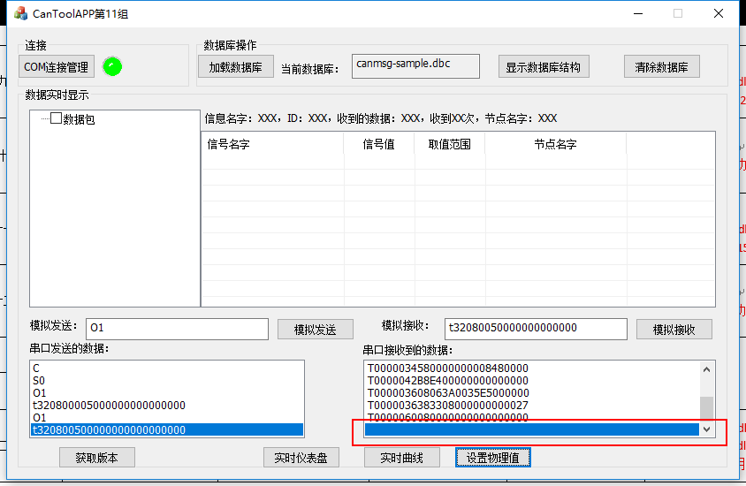

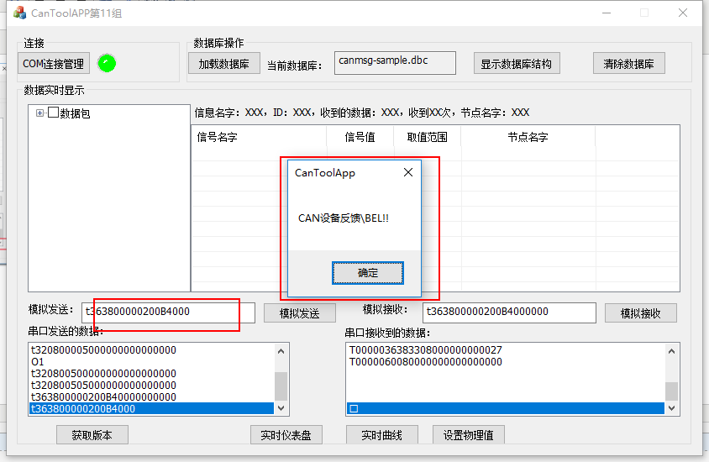

总结：

首先，把cantool装置插到USB串口上面，然后打开电脑的设备管理器看cantool装置安装在了哪个串口上面，然后在app上面选择相同的串口，波特率115200，数据位8 停止位1。连接。

其次，在APP上发送命令C先关闭串口，cantool装置会返回\r或者\BEL,然后S0设置速率，cantool装置会返回\r或者\BEL,O1打开串口cantool装置会返回\r或者\BEL;

如果是在关闭窗口的情况下，输入C指令，cantool装置会返回

再，   向cantool装置发送V命令会返回版本信息,接收到字符串信息会返回\r或者\BEL

最后：cantool装置会向app发送一些命令像t3638008E000000001007或者T00000360801090000C1000000的命令。